**Михаил Исаковский**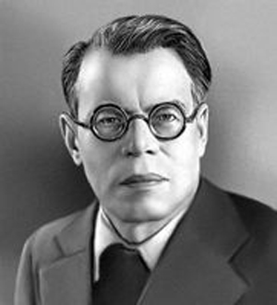

**Михаил Васильевич Исаковский (1900-1973) - русский советский поэт.** Лауреат двух Сталинских премий первой степени (1943, 1949). Герой Социалистического Труда (1970). Член РКП(б) с 1918 года .

Родился 19 января 1900 года в деревне Глотовка Ельнинского уезда Смоленской губернии в бедной крестьянской семье.

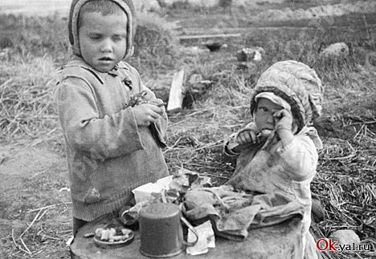

Местный священник научил Исаковского читать и писать. Позже Исаковский проучился 2 года в гимназии. Первое стихотворение «Просьба солдата» Исаковский опубликовал ещё в 1914 году в московской газете «Новь». С тех пор он издал огромное количество стихотворных сборников. В 1921 г. в Смоленске вышли три небольшие книги стихов Исаковского.

Началом же своей литературной деятельности поэт считал 1924 г., когда были напечатаны стихи «Подпаски», «Родное» и др. В 1927 г. в Москве вышла книга «Провода в соломе», затем появились сборники «Провинция» (1930), «Мастера земли» (1931), «Четыре желания» (1936) и другие.

Большое место в творчестве Исаковского занимают стихи о Великой Отечественной войне. Многие стихи Исаковского, положенные на музыку, стали популярными народными песнями, они поются во всём мире: «Катюша», «И кто его знает», «В прифронтовом лесу», «Огонёк», «Ой, туманы мои...», «Враги сожгли родную хату», «Снова замерло всё до рассвета», «Летят перелётные птицы» и др. Известны переводы Исаковского из белорусских и украинских поэтов, народных венгерских баллад и песен.

Талант Исаковского высоко ценил сам Горький.

Кроме поэзии, Исаковский писал и теоретические работы о литературе. Одна из самых успешных его книг «О поэтическом мастерстве» включает письма к молодым стихотворцам, в которых поэт советует писать чистым, ясным, народным языком.

Занимался Исаковский и литературными переводами с украинского, белорусского и венгерского языков. А на склоне лет Михаил Васильевич написал книгу «На Ельнинской земле: Автобиографические страницы».

Михаил Васильевич Исаковский скончался 20 июля 1973 года в Москве, похоронен на Новодевичьем кладбище.

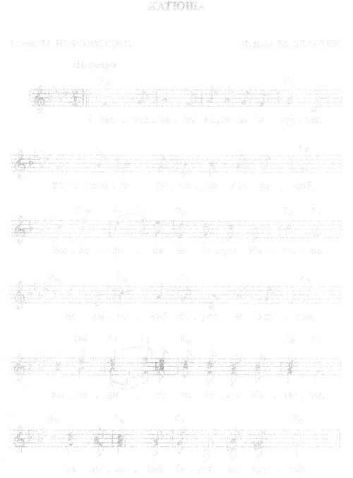

КАТЮША

Расцветали яблони и груши,  
Поплыли туманы над рекой.  
Выходила на берег Катюша,  
На высокий берег на крутой.  
  
Выходила, песню заводила  
Про степного сизого орла,  
Про того, которого любила,  
Про того, чьи письма берегла.  
  
Ой ты, песня, песенка девичья,  
Ты лети за ясным солнцем вслед:  
И бойцу на дальнем пограничье  
От Катюши передай привет.

Пусть он вспомнит девушку простую,  
Пусть услышит, как она поет,  
Пусть он землю бережет родную,  
А любовь Катюша сбережет.  
  
Расцветали яблони и груши,  
Поплыли туманы над рекой.  
Выходила на берег Катюша,  
На высокий берег на крутой.   
1938

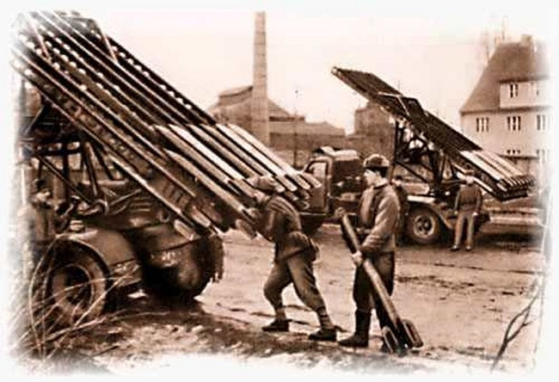

ВЕТЕР

Осторожно ветер  
Из калитки вышел,   
Постучал в окошко,   
Пробежал по крыше;   
Поиграл немного   
Ветками черёмух,   
Пожурил за что-то   
Воробьёв знакомых.   
И расправив бодро   
Молодые крылья,   
Полетел куда-то  
Вперегонку с пылью.

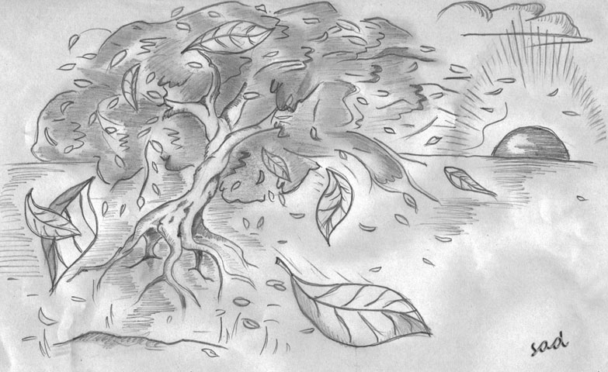

ЗИМНИЙ ВЕЧЕР

За окошком в белом поле –   
Сумрак, ветер, снеговей...   
Ты сидишь, наверно, в школе,   
В светлой комнатке своей.   
  
Зимний вечер коротая,   
Наклонилась над столом:   
То ли пишешь, то ль читаешь,   
То ли думаешь о чем.   
  
Кончен день – и в классах пусто,   
В старом доме тишина,   
И тебе немножко грустно,   
Что сегодня ты одна.

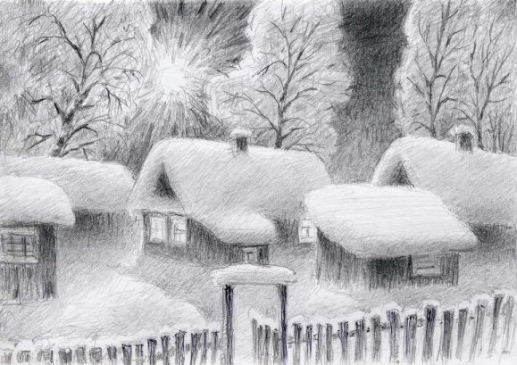

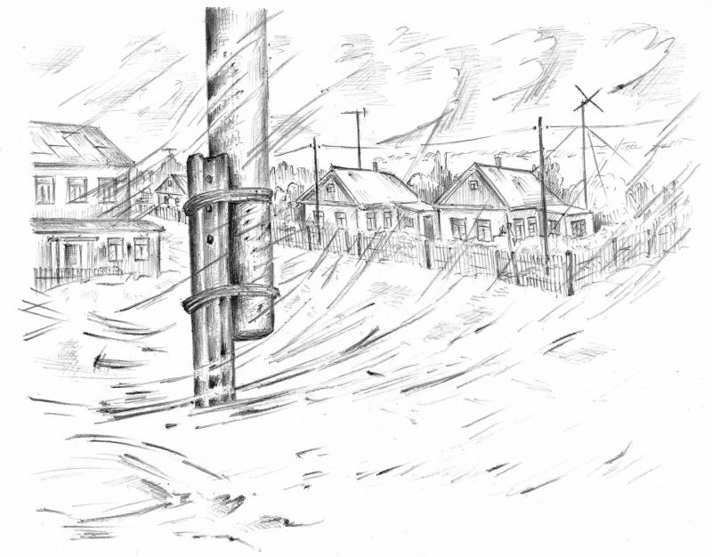  
  
Из-за ветра, из-за вьюги  
Опустели все пути,   
Не придут к тебе подруги   
Вместе вечер провести.   
  
Замела метель дорожки, –   
Пробираться нелегко.   
Но огонь в твоем окошке   
Виден очень далеко.

# ОГОНЕК

На позиции девушка  
Провожала бойца,   
Тёмной ночью простилася  
На ступеньках крыльца.   
И пока за туманами  
Видеть мог паренёк,   
На окошке на девичьем   
Всё горел огонёк.   
  
Парня встретила дружная   
Фронтовая семья,   
Всюду были товарищи,   
Всюду были друзья,   
Но знакомую улицу  
Позабыть он не мог:   
"Где ж ты, девушка милая,   
Где ж ты, мой огонёк?"   
  
И подруга далёкая   
Парню весточку шлёт,   
Что любовь её девичья  
Никогда не умрёт.   
Всё, что было загадано,   
Всё исполнится в срок,-   
Не погаснет без времени   
Золотой огонёк.   
  
И становится радостно  
На душе у бойца   
От такого хорошего,   
От её письмеца.   
И врага ненавистного   
Крепче бьёт паренёк  
За советскую Родину,   
За родной огонёк.   
  
1947

